**BỘ CÔNG THƯƠNG**



**TRƯỜNG ĐẠI HỌC CÔNG NGHIỆP THỰC PHẨM TP.HCM**

**KHOA CÔNG NGHỆ THÔNG TIN**





**ĐỀ TÀI: QUẢN LÝ CỬA HÀNG BÁN GIÀY**

GVHD: Nguyễn Thị Bích Ngân

Thành viên nhóm:

|  |  |
| --- | --- |
| Nguyễn Quang Vinh | 2001160389 |
| Bùi Thị Ninh | 2001160306 |
| Nguyễn Thị Thu Sương | 2001160334 |
| Nguyễn Thanh Thắng | 2001160630 |
| Lê Quang Thuận | 2001160356 |

TP. HỒ CHÍ MINH – 2019

**MỤC LỤC**

**CHƯƠNG I. TỔNG QUAN** 5

**1.1.** **Đặt vấn đề** 5

**1.2.** **Hướng giải quyết vấn đề** 5

**1.3** **Phạm vi của đề tài** 5

**1.4** **Mục tiêu** 6

**1.5** **Sự cần thiết và lý do chọn đề tài** 6

**1.6** **Quy trình xử lý nghiệp vụ** 6

**1.6.1.** **Quy trình nhập hàng** 6

**1.6.2.** **Quy trình bán hàng** 8

**1.6.3.** **Quy trình xử lý sự cố** 9

**1.6.4.** **Quy trình báo cáo và thống kê** 11

**CHƯƠNG II PHÂN TÍCH HỆ THỐNG** 12

**2.1.** **Giới thiệu mô hình thực thể ERD** 12

**2.2.** **Mô hình thực thể ERD** 13

**2.3.** **Mô tả thực thể** 13

**2.4.** **Mô hình phân cấp chức năng** 25

**2.5.** **Mô hình dòng dữ liệu** 26

**2.4.1. Giới thiệu mô hình dòng dữ liệu** 26

**2.4.2. Xây dựng mô hình dòng dữ liệu** 27

**CHƯƠNG III: THIẾT KẾ HỆ THỐNG** 31

**3.1.** **Giới thiệu**  31

**3.2.** **Mô hình PDM** 32

**3.3.** **Lược đồ quan hệ** 32

**3.4.** **Ràng buộc toàn vẹn** 34

**CHƯƠNG IV.** **THIẾT KẾ GIAO DIỆN** 38

**4.1.** **Giao diện đăng nhập** 38

**4.2.** **Giao diện chính** 39

**4.3.** **Giao diện quản lý nhân viên** 39

**4.4.** **Giao diện đặt hàng** 39

**4.5.** **Giao diện quản lý sản phẩm** 40

**4.6.** **Giao diên quản lý giá sản phẩm** 41

**4.7.** **Giao diện quản lý nhập hàng** 41

**4.8.** **Giao diện quản lý bán hàng** 41

**4.9.** **Giao diện quản lý chương trình khuyến mãi** 42

**4.10.** **Giao diện quản lý khách hàng** 43

**Bảng phân công công việc**

|  |  |
| --- | --- |
| Thành viên nhóm | Công việc |
| Nguyễn Quang vinh | Mô hình ERD, Đăng nhập, phân quyền, chức năng nhập hàng |
| Nguyễn Thị Thu Sương | Mô hình Use case, Quản lý nhân viên, quản lý khách hàng |
| Bùi Thị Ninh | Mô hình PBM, ERD, Chức năng bán hàng, Thống kê |
| Lê Quang Thuận | Mô hình BFD, DFD, Quản lý sản phẩm, bảo hành |
| Nguyễn Thanh Thắng | Ràng buộc toàn vẹn, Các danh mục |

**Lời mở đầu**

Ngày nay dưới sự phát triển mạnh mẽ của nền khoa học kỹ thuật, nền kinh tế nước ta đang phát triển một cách mạnh mẽ. Đi liền với việc phát triển kinh tế đó là việc quản lý cũng không kém phần quan trọng.

Nếu quản lý không tốt đặc biệt các dự án, các quỹ, hay các cửa hàng có nguồn tiền lớn sẽ gây hậu quả nghiệm trọng. Và đây là một khối công việc vô cùng lớm.

Khi nền kinh tế phát triển kéo theo khối lượng xử lý công việc tăng lên một cách nhanh chóng. Trong khi đó, việc quản lý theo mô hình thủ công sử dụng sức người là chính ngày cáng phải xử lý khối lượng dữ liệu khổng lồ và đang không ngừng tăng trưởng. Vì sử dụng sức người lên không tránh khỏi những sai sót và rất mất thời gian trong quá trình xử lý, tốn kém tiền bạc, từ đó ảnh hưởng tới hiệu suất xử lý công việc của cơ quan, tổ chức. Vì vậy cần phải có một cách giúp việc quản lý trở lên thuận tiện và dễ dàng hơn, và để làm được điều đó thì việc áp dụng các thành tựu của công nghệ thông tin là một cách thức hiệu quả để giúp việc quản lý trở lên dễ dàng và thuận tiện hơn.

# **CHƯƠNG I. TỔNG QUAN**

1. **Đặt vấn đề**

Công nghệ thông tin ngày này trong thế kỷ 21 đã không còn là một khái niệm quá xa đối với mọi người, và đây cũng là ngành nghề cứu khoa học phát triển mạnh mẽ và được ứng dụng rộng rãi trong mọi lĩnh vực, ngành nghề khác nhau. Đặc biệt là trong lĩnh vực quản lý, với một tốc độ kinh tế thị trường ngày nay thì trong lĩnh vực quản lý những phương pháp quản lý trên giấy tờ đã không còn đáp ứng được với nhu cầu về sự lưu trữ, sự thuận tiên và truy xuất thông tin nhanh chóng. Việc đó đã dẫn đến những giải pháp mới cho lỉnh vực quản lý đó là ứng dụng công nghệ thông tin vào trong quản lý và đây đã trở thành một xu hường tất yếu.

Ứng dụng công nghệ thông tin vào quản lý giúp người dùng giảm thiểu đi việc quản lý thủ công mất nhiều thời gian, tiết kiệm chi phí và nguồn nhân lực, từ đó giúp nâng cao hiệu quả công việc và chất lượng sản phẩm cũng được nâng cao.

Một phần quản lý mnag lại nhiều hiệu quả trong công việc quản lý tránh sai sót về mặt giấy tờ, sổ sách, chừng từ.

1. **Hướng giải quyết vấn đề**

Từ các vấn đề trên và việc ứng cộng nghệ thông tin vào quàn lý. Nhóm chúng tôi đã nghiên cứu và xây dựng chương trình quản lý cho cửa hàng giày để hỗ trợ nhà quản lý trong công việc quản lý và bán hàng một cách dễ dàng, hiện đại và chuyện nghiệp.

* 1. **Phạm vi của đề tài**
* **Đối tượng nghiên cứu và xây dựng chương trình:**
* Các công cụ dùng để xây dựng chương trình: SQL Sever 2012 và Visual studio.
* **Phương pháp nghiên cứu:**
* Khảo sát thực tế hệ thống quản lý cửa hàng giày GOO kết hợp với lý thuyết để xây dựng cơ dữ liệu.
* Lựa chọn chương trình xây dựng các module xử lý.
* **Phạm vi ứng dụng của đề tài:**
* Ứng dụng vào các hệ thống quản lý tại các cửa hàng giày.
* Thay thế các cách quản lý trên tờ kém hiệu quả.
  1. **Mục tiêu**

khảo sát phân tích thiết kế hệ thống kinh doanh giày bao gồm:

* Từ nhập hàng bao gồm các loại giày từ các đối tác nhà cung cấp
* Bán hàng.
* Quản lý thông tin nhân viên và khách hàng đã mua hàng tại cửa hàng
* Quản lý sản phẩm
  1. **Sự cần thiết và lý do chọn đề tài**

Với việc quản lý theo kiểu truyện thống trên giấy tờ ngày càng khó khăn do khối lượng dữ liệu ngày càng nhiều và không tránh khỏi những sai sót trong việc thống kê. Chính vì điều đó cần một phần mềm quản lý việc kinh doanh cửa hàng giày một cách hiệu quả hơn, chuẩn xác và chuyện nghiệp hơn.

* **Lợi ích của phần mềm quản lý cửa hàng giày:**
* Không có sai sót trong thống kê cùa cửa hàng kinh doanh giày.
* Tiết kiệm được thời gian, nhân lực và chi phí quản lý.
* Thuận tiện cho việc kiểm tra, quản lý, thống kê và truy xuất dữ liệu khi cần thiết.
* **Lý do chọn đề tài**: từ những yếu cầu thực tế và lợi ích của việc áp dụng kỹ thuật công nghệ thông tin vào việc quản lý kinh doanh của các cửa hàng giày. Vì vậy cần một phần mềm quản lý cửa hàng giày để có thể giải quyết các vấn đề trong quán lý của các cửa hàng kinh doanh giày.
  1. **Quy trình xử lý nghiệp vụ**
     1. **Quy trình nhập hàng**

Khi gần hết hàng trong kho, nhân viên sẽ tiến hành kiểm tra kho và lập danh sách nhập kho. Sau đó, nhân viên sẽ lập phiếu đặt hàng gửi cho nhà cung cấp. Nhà cung cấp sẽ nhận phiếu đặt hàng và kiểm tra kho xem đủ sản phẩm cung cấp hay không. Nếu sản phẩm không đủ số lượng thì sẽ báo lại với shop để shop lập lại phiếu đặt hàng. Nếu đủ sản phẩm nhà cung cấp sẽ tiến hành lập hóa đơn nhập hàng và giao hàng cho shop. Shop sau khi nhận hàng sẽ tiến hành kiểm tra sản phẩm mà nhà cung cấp giao có đúng với phiếu đặt hàng hay không, sản phẩm có bị hư hỏng gì không. Nếu sản phẩm bị lỗi báo lại với nhà cung cấp để đổi hàng. Nếu sản phẩm không bị lỗi tiến hành lập phiếu nhập hàng và đưa hàng vào kho. Phiếu nhập được lưu vào cơ sở dữ liệu để thống kê.



Hình 1.1. Mô hình BPM diễn tả quy trình nhập hàng

* Chức năng chính
* Thêm hàng mới vào cửa hàng (nhập bằng bàn phím hoặc file excel)
* Sửa thông tin hàng
* Xóa mặt hàng
* Cho phép tìm kiếm mặt hàng đang trong quá trình nhập nhanh chóng
* Phi chức năng
* Cho phép tìm kiếm ai lập đơn nhập hàng, nhân viên phụ trách kiểm tra hàng.
* Giám sát quá trình nhập hàng vào cửa hàng theo các bước và quy trình.
  + 1. **Quy trình bán hàng**

Khi khách hàng đến mua hàng, khách hàng sẽ xem sản phẩm và chọn size phù hợp sau đó mang đến quầy để tính tiền. Nhân viên tiếp nhận thông tin và kiểm tra hàng xem còn giày, size phù hợp hay không. Nếu không thì nhân viên sẽ tư vấn khách hàng chọn sản phẩm khác. Nếu còn hàng nhân viên sẽ tiến hành lấy giày và thông tin khách hàng để lập hóa đơn thanh toán. Khách hàng kiểm tra thông tin nếu chưa đúng báo lại với nhân viên, nếu đúng khách hàng nhận hóa đơn và tiến hành thanh toán tiền. Hóa đơn thanh toán được lưu lại để thống kê.



Hình 1.2: Mô hình BPM diễn tả quy trình bán hàng

* Chức năng chính
* Thêm hàng mới vào cửa giỏ hàng bán
* Sửa thông tin hàng có trong giỏ hàng bán
* Xóa mặt hàng đang có trong giỏ hàng bán
* Cho phép tìm kiếm mặt hàng đang kinh doanh tại của hàng
* Cho phép xem tình trạng mặt hàng, số lượng hàng đang có trong cửa hàng, nguồn gốc và xuất sứ của mặt hàng.
* Tạo phiếu đặt hàng
* Xử lý đơn hàng, xem xét đơn hàng đó được giao bao nhiêu lần tùy theo số lượng hàng có sẵn hay sắp có.
* Mỗi lần giao hàng sẽ xuất một hóa đơn tương ứng
* Lần xuất hóa đơn tiếp theo hệ thống sẽ tự động hiển thị ra những mặt hàng nào chưa được giao.
* Phi chức năng
* Cho phép tìm kiếm ai lập đơn bán hàng, khách hàng đã mua, số lượng bán của hàng đó.
  + 1. **Quy trình xử lý sự cố**

Khi gặp sự cố khách hàng sẽ đến cửa hàng để khai báo thông tin sự cố và sản phẩm đến cho nhân viên. Nhân viên tiếp nhận sự cố và tiến hành kiểm tra sự cố. Nếu sự cố không phải do lỗi của cửa hàng thì sẽ báo lại với khách hàng. Nếu sản phẩm đúng do lỗi của cửa hàng nhân viên sẽ kiểm tra thông tin sự cố thuộc vào loại đổi trả hay sửa chữa. Nếu sự cố là đổi trả nhân viên tiến hành kiểm tra kho hàng và đổi cho khách sản phẩm mới. Nếu sự cố là sửa chữa nhân viên tiến hành sửa chữa sản phẩm. Nhân viên lập biên bản sự cố và gửi sảm phẩm cho khách hàng. Biên bản sự cố được lưu lại để thống kê.



Hình 1.3: Mô hình BPM diễn tả quy trình xử lý sự cố

* + 1. **Quy trình báo cáo và thống kê**

Khi quản lý yêu cầu báo cáo. Bộ phận lập báo cáo sẽ dựa vào cơ sở dữ liệu lập thấp kê theo yêu cầu của quản lý. Dựa vào các số liệu đã thống kê lập mẫu báo cáo và báo cáo lại với quản lý. Quản lý nhận bao cáo và kết thúc.



Hình 1.4: Mô hình BPM diễn tả quy trình báo cáo

* Chức năng chính
* Báo cáo doanh số bán hàng, doanh số, khách hàng.
* Bạn có thể xem thông tin các báo cáo bán hàng của bạn dựa trên các tiêu chí như bán hàng theo tháng, theo giờ, theo kênh, theo sản phẩm ... báo cáo bán hàng của bạn kết hợp các số liệu đã có sẵn trong các sản phẩm bán hàng và các đơn đặt hàng.
* Xuất ra file theo định dạng sẵn.
* Phi chức năng
* Biểu diễn dưới dạng biểu đồ trực quan

CHƯƠNG IIPHÂN TÍCH HỆ THỐNG

1. **Giới thiệu mô hình thực thể ERD**

Mô hình thực thể kết hợp mô tả tập hợp các dữ liệu dùng trong một hệ thống theo  
cách gom cụm xung quanh các vật thể. Mô tả thế giới thực gần với quan niệm, suy nghĩ  
của con ngƣời. Đây là mô hình tốt với lƣợng thông tin ít nhất, mô tả thế giới dữ liệu đầy  
đủ nhất. Việc xây dựng mô hình nhằm thành lập một biểu đồ cấu trúc dữ liệu bao gồm dữ  
liệu cần xử lý và cấu trúc nội tại của nó.  
Các thành phần trong mô hình thực thể kết hợp:  
• *Kiểu thực thể (Entity):* Kiểu thực thể là một tập hợp các thực thể biểu diễn cho  
một lớp tự nhiên các vật thể trong thế giới thực.  
• *Kiểu thuộc tính (Attribute)*: Kiểu thuộc tính là các đặc điểm sử dụng để mô tả  
cho một kiểu thực thể trong mô hình thực thể liên kết. Tên gọi thƣờng là danh  
từ. Có thể thấy kiểu thực thể đƣợc mô tả bởi cùng một tập hợp các kiểu thuộc  
tính.  
• *Khoá*: Một hay một tập kiểu thuộc tính của một kiểu thực thể đƣợc gọi là một  
khoá nếu giá trị của nó cho phép ta phân biệt các thực thể với nhau.  
• *Thuộc tính định danh*: Nếu khoá chỉ gồm một kiểu thuộc tính duy nhất, ta gọi  
thuộc tính đó là một định danh  
• *Kiểu liên kết (Relationship):* Kiểu liên kết là mối quan hệ giữa các kiểu thực  
thể với nhau.Giữa các thực thể có thể có hoặc không có liên kết với nhau. Đối  
với những thực thể có mối liên kết với nhau, thì tất cả các kiểu liên kết trong  
thế giới thực đều thuộc một trong ba kiểu: 1 - 1; 1 - n; n – n.

1. **Mô hình thực thể ERD**



Hình 2.1: Mô hình erd

1. **Mô tả thực thể**

Loại giá trị

B: Bắt buộc

K: Không bắt buộc

|  |  |  |  |  |  |  |
| --- | --- | --- | --- | --- | --- | --- |
| **SANPHAM** | | | | | | |
| Tên tắt thuộc tính | Diễn giải | Loại giá trị | Kiểu dữ liệu | Miền giá trị | Chiều dài | Ghi chú |
| MASP | Mã sản phẩm | B | M | Mulibyte | 10 | Khóa |
| TENSP | Tên sản phẩm | K | V | Variable Mulibyte | 50 |  |
| MAU | Màu | K | V | Variable Mulibyte | 10 |  |
| CHATLIEU | Chất liệu | K | V | Variable Mulibyte | 20 |  |
| GIA | Giá | K | S | Float |  |  |
| SOLUONGSIZE | Số lượng size | K | S | Integer |  |  |
| TINHTRANG | Tình trạng | K | V | Variable Mulibyte | 50 |  |

|  |  |  |  |  |  |  |
| --- | --- | --- | --- | --- | --- | --- |
| **SIZEGIAY** | | | | | | |
| Tên tắt thuộc tính | Diễn giải | Loại giá trị | Kiểu dữ liệu | Miền giá trị | Chiều dài | Ghi chú |
| SIZE | Size | B | S | Integer |  | khóa |
| SOLUONGTON | Số lượng tồn | K | S | integer |  |  |

|  |  |  |  |  |  |  |
| --- | --- | --- | --- | --- | --- | --- |
| **HOADONBAN** | | | | | | |
| Tên tắt thuộc tính | Diễn giải | Loại giá trị | Kiểu dữ liệu | Miền giá trị | Chiều dài | Ghi chú |
| MAHD | Mã hóa đơn | B | M | Multibyte | 10 | Khóa |
| NGAYLAPHD | Ngày lập hóa đơn | K | N | Date time |  |  |
| TONGHOADON | Tổng giá trị hóa đơn | K | S | Float |  |  |
| CHIETKHAU | Chiết khấu | K | S | float |  |  |
| KHVANGLAI | Khách hàng vãng lai | K | V | Variable Mulibyte |  |  |

|  |  |  |  |  |  |  |
| --- | --- | --- | --- | --- | --- | --- |
| **LOẠI GIÀY** | | | | | | |
| Tên tắt thuộc tính | Diễn giải | Loại giá trị | Kiểu dữ liệu | Miền giá trị | Chiều dài | Ghi chú |
| MALOAI | Mã loại | B | M | Mulibyte | 10 | khóa |
| TENLOAI | Tên loại | K | V | Variable Mulibyte | 50 |  |

|  |  |  |  |  |  |  |
| --- | --- | --- | --- | --- | --- | --- |
| **KHO** | | | | | | |
| Tên tắt thuộc tính | Diễn giải | Loại giá trị | Kiểu dữ liệu | Miền giá trị | Chiều dài | Ghi chú |
| SOLUONG | Số lượng | K | S | integer |  |  |
| TINHTRANG | Tình trạng | K | V | Variable Mulibyte | 50 |  |

|  |  |  |  |  |  |  |
| --- | --- | --- | --- | --- | --- | --- |
| **NHÀ CUNG CẤP** | | | | | | |
| Tên tắt thuộc tính | Diễn giải | Loại giá trị | Kiểu dữ liệu | Miền giá trị | Chiều dài | Ghi chú |
| MANCC | Mã nhà cung cấp | B | M | Mulibyte | 10 | Khóa |
| TENNCC | Tên nhà cung cấp | K | V | Variable Mulibyte | 50 |  |
| SDTNHACC | Số điện thoại nhà cung cấp | K | S | Mulibyte | 10 |  |
| EMAIL | Email nhà cung cấp | K | V | Variable Mulibyte | 50 |  |
| DIACHINCC | Địa chỉ nhà cung cấp | K | V | Variable Mulibyte | 50 |  |

|  |  |  |  |  |  |  |
| --- | --- | --- | --- | --- | --- | --- |
| **CHỨC VỤ** | | | | | | |
| Tên tắt thuộc tính | Diễn giải | Loại giá trị | Kiểu dữ liệu | Miền giá trị | Chiều dài | Ghi chú |
| MACHUCVU | Mã chức vụ | B | M | Mulibyte | 10 | Khóa |
| TENCHUCVU | Tên chức vụ | K | V | Variable Mulibyte | 50 |  |
| LUONG | lương | K | S | Float |  |  |

|  |  |  |  |  |  |  |
| --- | --- | --- | --- | --- | --- | --- |
| **NHÂN VIÊN** | | | | | | |
| Tên tắt thuộc tính | Diễn giải | Loại giá trị | Kiểu dữ liệu | Miền giá trị | Chiều dài | Ghi chú |
| MANV | Mã nhân viên | B | M | Mulibyte | 10 | Khóa |
| TENNV | Tên nhân viên | K | V | Variable Mulibyte | 50 |  |
| GIOITINH | Giới tính | K | V | Variable Mulibyte | 5 |  |
| SOCMND | Số chứng mình nhân dân | K | S | integer |  |  |
| DIENTHOAINV | Điện thoại nhân viên | K | S | integer |  |  |
| DIACHI | Địa chỉ nhân viên | K | V | Variable Mulibyte | 50 |  |
| TINHTRANG | Tình trạng | K | V | Variable Mulibyte | 50 |  |
| THUONGDOANHSO | Thưởng doanh số | K | S | float |  |  |
| LUONGTRU | Lương trừ | K | S | Float |  |  |
| THUCLANH | Thực lãnh | K | S | Float |  |  |

|  |  |  |  |  |  |  |
| --- | --- | --- | --- | --- | --- | --- |
| **KHUYẾN MÃI** | | | | | | |
| Tên tắt thuộc tính | Diễn giải | Loại giá trị | Kiểu dữ liệu | Miền giá trị | Chiều dài | Ghi chú |
| MAKM | Mã khuyến mãi | B | M | Mulibyte | 10 | Khóa |
| NOIDUNG | Nội dung | K | V | Variable Mulibyte | 50 |  |
| PHANTRAM | Phần trăm | K | S | Float |  |  |

|  |  |  |  |  |  |  |
| --- | --- | --- | --- | --- | --- | --- |
| **CHI TIẾT KHUYẾN MÃI** | | | | | | |
| Tên tắt thuộc tính | Diễn giải | Loại giá trị | Kiểu dữ liệu | Miền giá trị | Chiều dài | Ghi chú |
| NBD | Ngày bắt đầu | B | N | Date time |  | Khóa |
| NKT | Ngày kết thúc | K | N | Date time |  |  |

|  |  |  |  |  |  |  |
| --- | --- | --- | --- | --- | --- | --- |
| **KHÁCH HÀNG** | | | | | | |
| Tên tắt thuộc tính | Diễn giải | Loại giá trị | Kiểu dữ liệu | Miền giá trị | Chiều dài | Ghi chú |
| MAKH | Mã khách hàng | B | M | Mulibyte | 10 | Khóa |
| TENKH | Tên khách hàng | K | V | Variable Mulibyte | 50 |  |
| SDTKHACHHANG | Số điện thoại khách hàng | K | S | Integer |  |  |
| DIACHIKH | Địa chỉ khách hàng | K | V | Variable Mulibyte | 50 |  |

|  |  |  |  |  |  |  |
| --- | --- | --- | --- | --- | --- | --- |
| **PHIẾU BẢO HÀNH** | | | | | | |
| Tên tắt thuộc tính | Diễn giải | Loại giá trị | Kiểu dữ liệu | Miền giá trị | Chiều dài | Ghi chú |
| MABH | Mã bảo hành | B | M | Mulibyte | 10 | Khóa |
| NGAYHETHANDOITRA | Ngày hết hạn cho phép đổi trả | B | N | DATE |  |  |

|  |  |  |  |  |  |  |
| --- | --- | --- | --- | --- | --- | --- |
| **QUANLYND** | | | | | | |
| Tên tắt thuộc tính | Diễn giải | Loại giá trị | Kiểu dữ liệu | Miền giá trị | Chiều dài | Ghi chú |
| MK | Mật khẩu | B | M | Mulibyte | 20 |  |
| HOATDONG | Tình trạng bảo hành | K | M | Boolean |  |  |

|  |  |  |  |  |  |  |
| --- | --- | --- | --- | --- | --- | --- |
| **CHI TIẾT HÓA ĐƠN BÁN** | | | | | | |
| Tên tắt thuộc tính | Diễn giải | Loại giá trị | Kiểu dữ liệu | Miền giá trị | Chiều dài | Ghi chú |
| SOLUONGBAN | Số lượng bán | K | S | Integer |  |  |
| DONGIABAN | Đơn giá bán | K | S | Float |  |  |

|  |  |  |  |  |  |  |
| --- | --- | --- | --- | --- | --- | --- |
| **QLNHOMND** | | | | | | |
| Tên tắt thuộc tính | Diễn giải | Loại giá trị | Kiểu dữ liệu | Miền giá trị | Chiều dài | Ghi chú |
| MANHOM | Mã nhóm | B | M | Mulibyte | 20 | Khóa |
| TENNHOM | Tên nhóm | K | V | Variable Mulibyte | 50 |  |
| GHICHU | Ghi chú | K | V | Variable Mulibyte | 50 |  |

|  |  |  |  |  |  |  |
| --- | --- | --- | --- | --- | --- | --- |
| **DMMANHINH** | | | | | | |
| Tên tắt thuộc tính | Diễn giải | Loại giá trị | Kiểu dữ liệu | Miền giá trị | Chiều dài | Ghi chú |
| MAMANHINH | Mã màn hình | B | V | Mulibyte | 20 | Khóa |
| TENMANHINHCHUCNANG | Tên màn hình chức năng | K | V | Variable Mulibyte | 10 |  |

|  |  |  |  |  |  |  |
| --- | --- | --- | --- | --- | --- | --- |
| **PHIEUNHAP** | | | | | | |
| Tên tắt thuộc tính | Diễn giải | Loại giá trị | Kiểu dữ liệu | Miền giá trị | Chiều dài | Ghi chú |
| MAPN | Mã phiếu nhập | B | M | Mulibyte | 10 | khóa |
| NGAYNHAP | Ngày nhập | K | N | Date time |  |  |
| TONGTIENNHAP | Tổng tiền nhập | K | S | Float |  |  |

|  |  |  |  |  |  |  |
| --- | --- | --- | --- | --- | --- | --- |
| **CHITIETPHIEUNHAP** | | | | | | |
| Tên tắt thuộc tính | Diễn giải | Loại giá trị | Kiểu dữ liệu | Miền giá trị | Chiều dài | Ghi chú |
| MACTPN | Mã chi tiết phiếu nhập | B | M | Mulibyte | 10 | khóa |
| SOLUONGSP | Số lượng sản phẩm | K | S | Integer |  |  |
| GIATIEN | Giá tiền | K | S | float |  |  |

|  |  |  |  |  |  |  |
| --- | --- | --- | --- | --- | --- | --- |
| **PHIẾU ĐẶT HÀNG NHÀ CUNG CẤP** | | | | | | |
| Tên tắt thuộc tính | Diễn giải | Loại giá trị | Kiểu dữ liệu | Miền giá trị | Chiều dài | Ghi chú |
| SODONHANG | Số đơn hàng | B | M | Mulibyte | 10 | Khóa |
| NGAYLAP | Ngày lập | K | D | Date time |  |  |
| TONGTIENNHAP | Tổng tiền nhập | K | S | Float |  |  |
| TINHTRANGHANG | Tình trạng hàng | K | V | Variable Mulibyte | 50 |  |
| SOTIENTRATRUOC | Số tiền trả trước | K | S | Float |  |  |

|  |  |  |  |  |  |  |
| --- | --- | --- | --- | --- | --- | --- |
| **CHI TIẾT PHIẾU ĐẶT HÀNG NHÀ CUNG CẤP** | | | | | | |
| Tên tắt thuộc tính | Diễn giải | Loại giá trị | Kiểu dữ liệu | Miền giá trị | Chiều dài | Ghi chú |
| SOLUONG | Số lượng | K | S | Integer |  |  |
| DONGIA | Đơn giá | K | S | integer |  |  |

|  |  |  |  |  |  |  |
| --- | --- | --- | --- | --- | --- | --- |
| **LICH SỬ GIÁ** | | | | | | |
| Tên tắt thuộc tính | Diễn giải | Loại giá trị | Kiểu dữ liệu | Miền giá trị | Chiều dài | Ghi chú |
| NGAYAPDUNG | Ngày áp dụng | B | N | date |  | Khóa |
| NGAYKETTHUC | Ngày kết thúc | B | N | date |  |  |

|  |  |  |  |  |  |  |
| --- | --- | --- | --- | --- | --- | --- |
| **BIÊN BẢN SỰ CỐ** | | | | | | |
| Tên tắt thuộc tính | Diễn giải | Loại giá trị | Kiểu dữ liệu | Miền giá trị | Chiều dài | Ghi chú |
| MABB | Mã biên bản | B | V | Mulibyte | 20 | Khóa |
| GHICHU | Ghi chú | K | V | Variable Mulibyte | 50 |  |
| NGAYLAPBB | Ngày lập biên bản | K | N | Date |  |  |

1. **Mô hình phân cấp chức năng**

Hình 2.2: Mô hình phân cấp chức năng (BFD)

1. **Mô hình dòng dữ liệu**

**2.4.1. Giới thiệu mô hình dòng dữ liệu** Mô hình luồng dữ liệu là một trong những công cụ hữu hiệu của giai đoạn phân  
tích. Mô hình dùng để biểu diễn một cách linh hoạt các thực thể ngoài, các chức  
năng, luồng dữ liệu và các kho dữ liệu. Cho ta cái nhìn đầy đủ hơn về các mặt hoạt  
động của hệ thống, là một trong số các đầu vào cho quá trình thiết kế hệ thống, chú  
ý nhiều đến xử lý nhiều hơn dữ liệu, là một công cụ mô tả mối quan hệ thông tin  
giữa các công việc. Các thành phần của mô hình dòng dữ liệu:  
o *Xử lý:* Là một hoạt động bên trong hệ thống thông tin, chuyển dổi dữ liệu của  
các dòng dữ liệu vào thành dòng dữ liệu ra. Tên của xử lý thƣờng là một động  
từ, đƣợc biểu diễn đồ họa bằng hình bầu dục.

  
o *Dòng dữ liệu:* Biễu diễn sự di chuyển từ thành phần này đến thành phần kia  
của mô hình dòng dữ liệu. Các thành phần có thể là xử lý, kho dữ liệu và đầu  
cuối. Tên của dòng dữ liệu cho biết nội dung của dữ liệu di chuyển bên trong  
dòng dữ liệu. Dòng dữ liệu đƣợc biểu diễn đồ họa bằng một cung mũi tên chỉ  
hƣớng di chuyển. Dòng dữ liệu phải diễn đạt có ý nghĩa, phải thực hiện cho xử  
lý, dòng dữ liệu vào và ra phải khác nhau.



o *Kho dữ liệu:* Biểu diễn vùng chứa bên trong hệ thống thông tin, đƣợc biểu diễn  
đồ họa bằng hai đƣờng thẳng song song. Kho dữ liệu đem lại lợi ích là cho  
phép nhiều xử lý có thể vận hành đồng hành trên một máy và cần thiết phải lƣu  
trữ vào kho dữ liệu để sau này xử lý tiếp.

  
o *Đầu cuối:* Một đầu cuối là một thực thể bên ngoài mà có quan hệ giao tiếp với  
hệ thống thông tin. Tên của đầu cuối là tên của thực thể liên quan. Sơ đồ luồng  
dữ liệu đầy đủ của hệ thống là rất phức tạp và không thể xếp gọn trong một  
trang nên cần dùng tới kỹ thuật phân rã sơ đồ theo một số mức. Các mức đƣợc  
đánh số thứ tự, mức cao nhất (mức ngữ cảnh) là 0, sau đó đến mức đỉnh 1, các  
mức dƣới đỉnh 2, 3, …

  
o *Mức 0*: Tên chức năng là tên toàn bộ hệ thống.  
o *Mức 1*: Mỗi chức năng đƣợc gắn với một số và sẽ đƣợc mang tiếp theo với các  
chỉ số chỉ mức phụ thuộc, xem nhƣ một cách đặt tên theo số cho từng chức  
năng con của nó. Bắt đầu ở mức 1 mới có các kho dữ liệu.  
o *Mức 2*: Phân rã các chức năng ở mức trên thành nhiều chức năng con. Nghiên  
cứu các quan hệ về dữ liệu giữa các chức năng con để bổ sung các luồng dữ  
liệu nội bộ hoặc các kho dữ liệu nội bộ

**2.4.2. Xây dựng mô hình dòng dữ liệu**

❖ ***DFD mức ngữ cảnh***

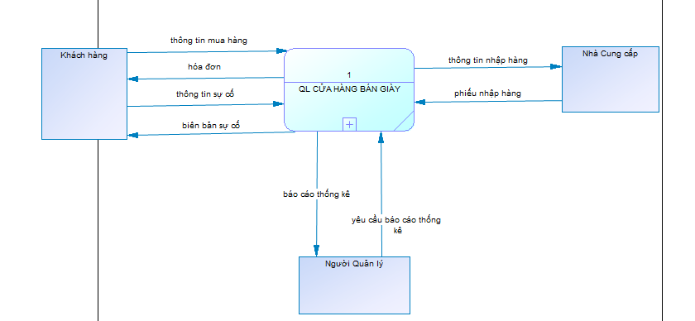

Hình 2.3: Mô hình DFD mức ngữ cảnh

* 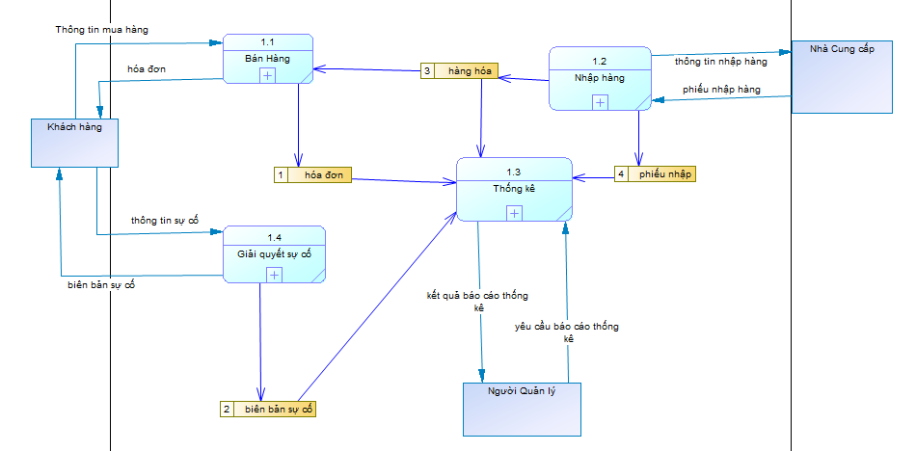DFD mức đỉnh

Hình 2.4: Mô hình DFD mức ngữ cảnh

* 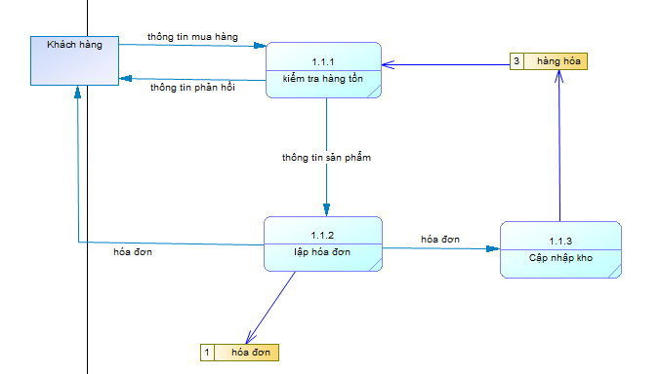DFD mức dưới đỉnh- Phân rã chức năng bán hàng

Hình 2.5: mô hình DFD mức dưới đỉnh- phân rã chức năng bán hàng

* 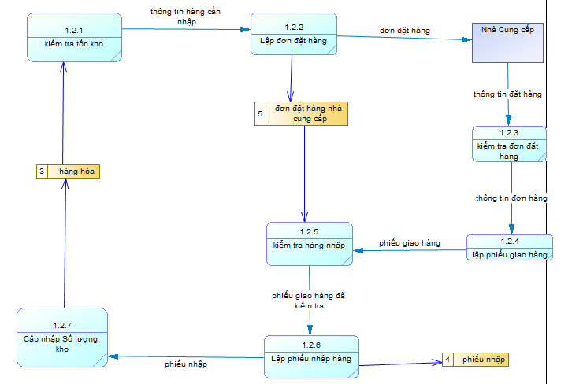DFD mức dưới đỉnh- Phân rã chức năng nhập hàng

Hình 2.6: Mô hình DFD mức dưới đỉnh- Phân rã chức năng nhập hàng

* 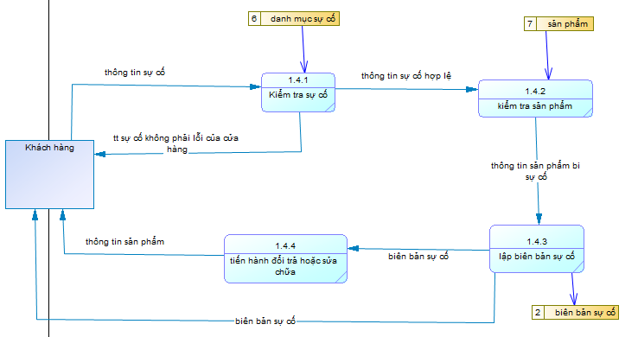DFD mức dưới đỉnh- Phân rã chức năng xử lý sự cố

Hình 2.7: mô hình DFD mức dưới đỉnh- phân rã chức năng giải quyết sự cố

* 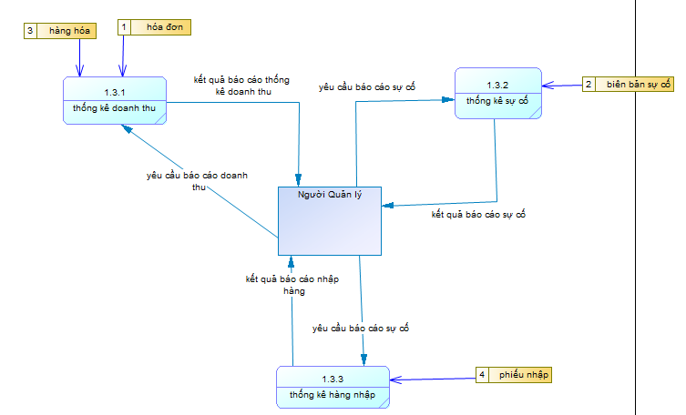DFD mức dưới đỉnh- Phân rã chức năng thống kê

Hình 2.8: mô hình DFD mức dưới đỉnh- Phân rã chức năng thống kê

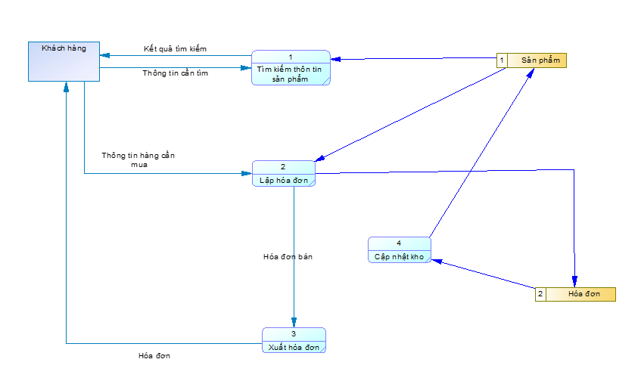DFD mức dưới đỉnh-Phân rã chức năng quản lý nhân viên

Hình 2.9: Mô hình DFD mức dưới đỉnh- Phân rã chức

**CHƯƠNG III: THIẾT KẾ HỆ THỐNG**

1. **Giới thiệu**Thiết kế hệ thống là giai đoạn phát triển các bƣớc phân tích ở giai đoạn trƣớc  
   thành các mô hình logic, vật lý, thiết kế giao diện với ngƣời sử dụng.  
   Thiết kế thƣờng tập trung cho hai thành phần chính của hệ thống thông tin là dữ  
   liệu và xử lý.  
   Thiết kế dữ liệu là xác định dữ liệu vào, dữ liệu ra và dữ liệu lƣu trữ bên trong hệ  
   thông, quan hệ giữa dữ liệu.  
   Thiết kế xử lý là xác định những quy tắc tác động lên dữ liệu vào và dữ liệu lƣu  
   trữ cho ra dữ liệu ra.
2. **Mô hình PDM**



Hinh 3.1: Mô hình pdm

1. **Lược đồ quan hệ**

**LOAIGIAY** (MALOAI, TENLOAI)

**NHACC** (MANCC, TENNCC, SDTNHACC, EMAIL, DIACHINCC)

**SANPHAM** (MASP, TENSP, MADMSP, MAU, CHATLIEU, GIA, SOLUONG, MALOAI, MANCC, TINHTRANGSP)

**KHO** (MASP, DOANHMUCSANPHAM, LOAIGIAY, TRẠNG THÁI, SOLUONG)

**SIZEGIAY** (MASP, SOSIZE, SOLUONGTON)

**CHUCVU** (MACHUCVU, TENCHUCVU, LUONG)

**NHANVIEN** (MANV, TENNV, GIOITINH, SOCMND, DIENTHOAINV, DIACHI, MACHUCVU, TINHTRANG, MANQL, NGAYVAOLAM, THUONGDOANHSO, LUONGTRU, THUCLANH)

**QUANLYND** (TENDN, MK, HOATDONG)

**QLNHOMND** (MANHOM, TENNHOM, GHICHU)

**QLNDNHOMND** (TENDN, MANHOM, GHICHU)

**DMMANHINH** (MAMANHINH, TENMANHINHCHUCNANG)

**QLPHANQUYEN** (MANHOM, MAMANHINH, COQUYEN)

**KHUYENMAI** (MAKM, MASP, NBD, NKT)

**KHACHHANG** (MAKH, TENKH, SDTKHACHHANG, DIACHIKH)

**HOADONBAN** (MAHD, NGAYLAP, MANV, TONGTIEN, MAKH, KHVANGLAI, CHIETKHAU)

**PHIEUBAOHANH** (MABH, MANV, MAKH, MASP, NGAYHETHANDOITRA)

**DOITRA** (MADK, DKDOITRA, MASP, CHIPHIDOITRA, THOIGIANDOITRA)

**CHITIETHOADONBAN** (MACTHDB, MAHD, MASP, MABH, MAKM, KHVANGLAI, SOLUONGBAN, DONGIABAN)

**PHIEUNHAP** (MAPN, MANV, MANCC, NGAYNHAP, TONGTIENNHAP)

**CHITIETPHIEUNHAP** (MACTPN, MAPN, MASP, SOLUONGSP, GIATIEN)

**PHIEUDATHANGNCC** (SODONHANG, MANCC, MANV, NGAYLAP, TONGTIENNHAP, TINHTRANGHANG, SOTIENTRATRUOC)

**CTPHIEUDATHANGNCC** (SODONHANG, MASP, SOLUONG, DONGIA)

**BIENBANSC** (MABB, GHICHU, NGAYLAPBB, THU_CHI)

**DMTK** (MADMTK, TENDMTK)

**THONGKESC**( MATHSC,MANV,MADMTK, NGAYLAPTK, TONGSOSC, TONGTHU_CHI)

**CTTKSC** (MATKSC, MASC, MALOAI, TIEN )

**THONGKE_DS**(MATKDS, MANV, MADMTK, NGAYLAPTK, TONGSODS, TONGTIENDS)

**CTTKDS**(MATKDS, MASP, MALOAI, TIEN)

**THONGKE_CUOINAM**(MATKCN, MANV, MADMTK, NGAYLAPTK, TONGTIENDS_CN)

1. **Ràng buộc toàn vẹn**

* Tổng tiền doanh thu cuối năm phải lớn hơn 0

∀dt ∈ THONGKE_CUOINAM (dt. TONGTIENDS_CN >0)

Bảng tầm ảnh hưởng

|  |  |  |  |
| --- | --- | --- | --- |
|  | Thêm | Xóa | Sửa |
| THONGKE_CUOINAM | + | - | + |

* Tổng Tiền trong thống kê danh số bằng tổng Tiền trong bảng chi tiết thống kê danh số

∀dt ∈THONGKE_DS ,dt.TONGTIEN=Count(∃ ct∈ CTTKDS, dt.MATKDS=ct.MATKDS)

Bảng tầm ảnh hưởng

|  |  |  |  |
| --- | --- | --- | --- |
|  | Thêm | Xóa | Sửa |
| THONGKE_DS | - | + | + |
| CTTKDS | + | - | + |

* Tổng số sự cố trong thống kê sự cố bằng số biên bản sự cố trong bảng chi tiết thống kê sự cố

∀sc ∈THONGKE_SC ,sc.TONGSOSC=Count(∃ ct∈ CTTKSC, sc.MATKSC=ct.MATKSC)

Bảng tầm ảnh hưởng

|  |  |  |  |
| --- | --- | --- | --- |
|  | Thêm | Xóa | Sửa |
| THONGKE_SC | - | + | + |
| CTTKSC | + | - | + |

* Mỗi danh mục sự cố có một mã riêng biệt để phân biệt với các sự cố khác

∀sc1,sc2 ∈ DANHMUCSUCO( sc1≠sc1=>sc1.MASC≠sc2.MASC)

Bảng tầm ảnh hưởng

|  |  |  |  |
| --- | --- | --- | --- |
|  | Thêm | Xóa | Sửa |
| DANHMUCSUCO | + | - | +(MASC) |

* Trong lịch sử giá ngày kết thúc phải sau ngày sử dụng

∀l ∈ LICHSUGIA( l.NGAYBD>l.NGAYKT)

Bảng tầm ảnh hưởng

|  |  |  |  |
| --- | --- | --- | --- |
|  | Thêm | Xóa | Sửa |
| LICHSUGIA | + | - | +(MASP, NGAYAPDUNG) |

* Tổng tiền trong hóa đơn bán không được là số âm

∀hd ∈ HOADONBAN(hd.TONGTIEN>=0)

Bảng tầm ảnh hưởng

|  |  |  |  |
| --- | --- | --- | --- |
|  | Thêm | Xóa | Sửa |
| HOADONBAN | + | - | +(MAHD) |

* Mỗi sản phẩm thuộc về một nhà cung cấp

∀ncc ∈ NHACC,∃sp ∈SANPHAM ; sp.MANCC=ncc.MANCC

Bảng tầm ảnh hưởng

|  |  |  |  |
| --- | --- | --- | --- |
|  | Thêm | Xóa | Sửa |
| SANPHAM | + | - | +(MANCC) |
| NHACC | - | + | +(MANCC) |

* Tổng tiền trong hóa đơn bán bằng đơn giá bán nhân số lượng bán trong Chi tiết hóa đơn bán nhân chiết khấu trong hóa đơn bán

∀hd∈HOADONBAN, hd.TONGTIEN=∑∃ct ∈CHITIETHOADONBAN((SOLUONGBAN*DONGIABAN)*CHIETKHAU)

Bảng tầm ảnh hưởng

|  |  |  |  |
| --- | --- | --- | --- |
|  | Thêm | Xóa | Sửa |
| HOADONBAN | + | - | +(MAHD) |
| CHITIETHOADONBAN | - | + | +(MAHD) |

* Mỗi chức vụ có một mã riêng biệt để phân biệt với các chức vụ khác

∀cv1, cv2 ∈ CHUCVU (cv1≠cv2=> cv1.MACV≠cv2.MACV)

Bảng tầm ảnh hưởng

|  |  |  |  |
| --- | --- | --- | --- |
|  | Thêm | Xóa | Sửa |
| CHUCVU | + | - | +(MACV) |

* Mỗi phiếu nhập chỉ nhập từ 1 nhà cung cấp

∀pn ∈ PHIEUNHAP, ∃sp ∈SANPHAM; sp. MANCC= pn. PHIEUNHAP

Bảng tầm ảnh hưởng

|  |  |  |  |
| --- | --- | --- | --- |
|  | Thêm | Xóa | Sửa |
| PHIEU NHAP | + | - | +(MANCC) |
| NHACC | - | + | +(MANCC) |

* Tổng tiền trong phiếu nhập bằng đơn giá nhân số lượng trong Chi tiết phiếu nhập

∀pn∈ PHIEUNHAP; pn. TONGTIENNHAP=

∑∃ct∈CHITIETPHIEUNHAP((SOLUONGSP*GIATIEN))

Bảng tầm ảnh hưởng

|  |  |  |  |
| --- | --- | --- | --- |
|  | Thêm | Xóa | Sửa |
| PHIEUNHAP | + | - | +(MAHD) |
| CHITIETPHIEUNHAP | - | + | +(MAHD) |

* Phiếu nhập chỉ nhập những mặt hàng đã đặt hàng với nhà cung cấp

∀ctn∈ CHITIETPHIEUNHAP, ∃ctdh∈PHIEUDATHANGNCC; ctn.MASP=ctdh.MASP; pn.MAPN=ct. MAPN

Bảng tầm ảnh hưởng

|  |  |  |  |
| --- | --- | --- | --- |
|  | Thêm | Xóa | Sửa |
| PHIEUDATHANGNCC | - | - | - |
| CHITIETPHIEUNHAP | + | - | +(MASP) |

* Mỗi người dùng thuộc 1 nhóm người dùng

∀nd ∈ QUANLYND,∃nnd ∈QLNDNHOMND;

nd.TENND = nnd.TENND

Bảng tầm ảnh hưởng

|  |  |  |  |
| --- | --- | --- | --- |
|  | Thêm | Xóa | Sửa |
| QUANLYND | + | - | +( TENND) |
| QLNDNHOMND | - | + | +( TENND) |

* Mỗi nhóm người dùng có ít nhất 1 người dùng

∀nnd ∈ QLNHOMND,∃nd ∈QLNDNHOMND; Count(nd.TENND)>0

Bảng tầm ảnh hưởng

|  |  |  |  |
| --- | --- | --- | --- |
|  | Thêm | Xóa | Sửa |
| QLNDNHOMND | + | - | +( MANHOM) |
| QUANLYND | - | + | +( MANHOM) |

* Mỗi nhóm người dùng có danh mục màn hình khác nhau

∀nnd ∈ QLNHOMND,∃mh ∈DMMANHINH;

∀nmh ∈ (mh. MAMANHINH =QLPHANQUYEN. MAMANHINH)

nnd. MANHOM = nmh.MANHOM

Bảng tầm ảnh hưởng

|  |  |  |  |
| --- | --- | --- | --- |
|  | Thêm | Xóa | Sửa |
| QLNDNHOMND | + | - | +( MANHOM) |
| DMMANHINH | - | + | +( MANHOM) |
| QLPHANQUYEN | + | + | + |

* Giá bán phải lớn hơn giá nhập

∀ctdh ∈ CHITIETHOADONBAN (ctdh. DONGIABAN > CHITIETPHIEUNHAP. GIATIEN, ctdh. MASP= CHITIETPHIEUNHAP.MASP)

Bảng tầm ảnh hưởng

|  |  |  |  |
| --- | --- | --- | --- |
|  | Thêm | Xóa | Sửa |
| CHITIETHOADONBAN | + | - | +( DONGIABAN) |

**CHƯƠNG IV.**

**THIẾT KẾ GIAO DIỆN**

1. 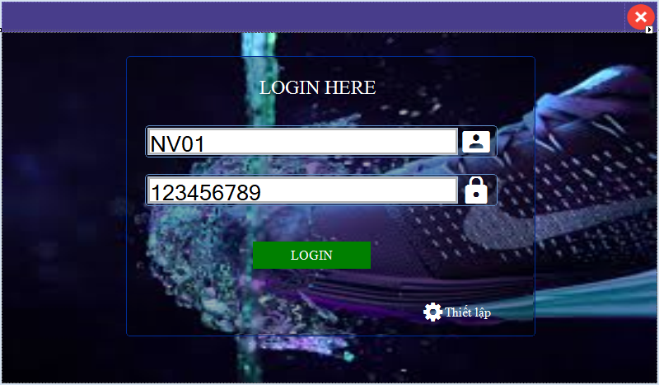**Giao diện đăng nhập**

Hinh 4.1: Giao diện màn hình đăng nhập

1. **Giao diện chính**

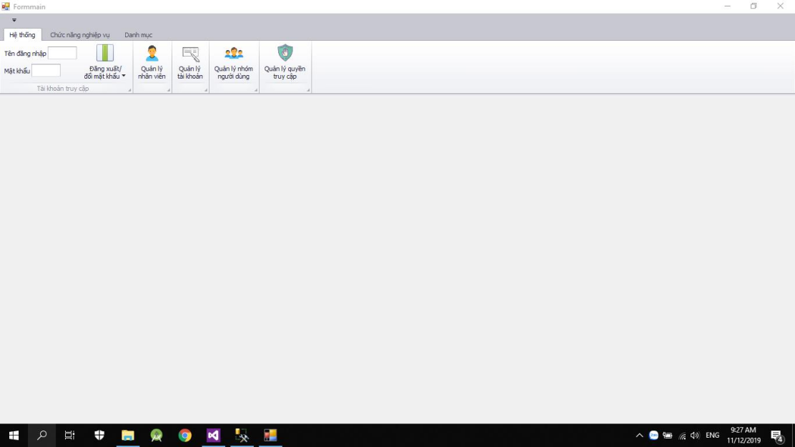

Hinh4.2: Giao diện màn hình chính

1. **Giao diện quản lý nhân viên**

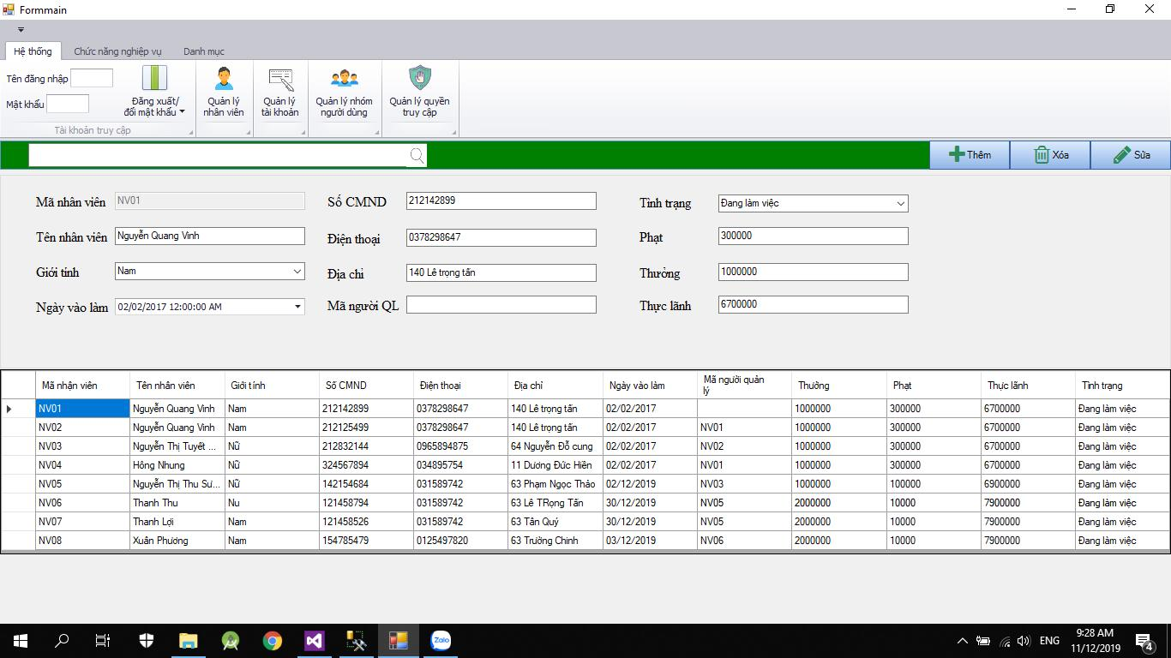

Hinh4.3 : Giao diện quản lý nhân viên

1. **Giao diện đặt hàng**

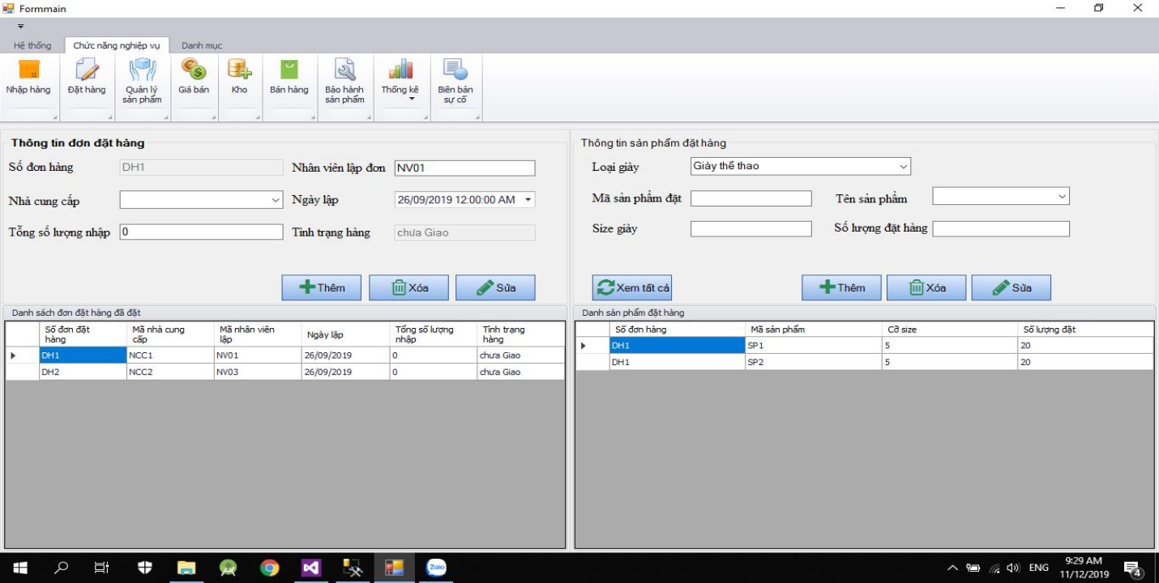

Hinh4.4 : Giao diện quản lý đặt hàng

1. **Giao diện quản lý sản phẩm**

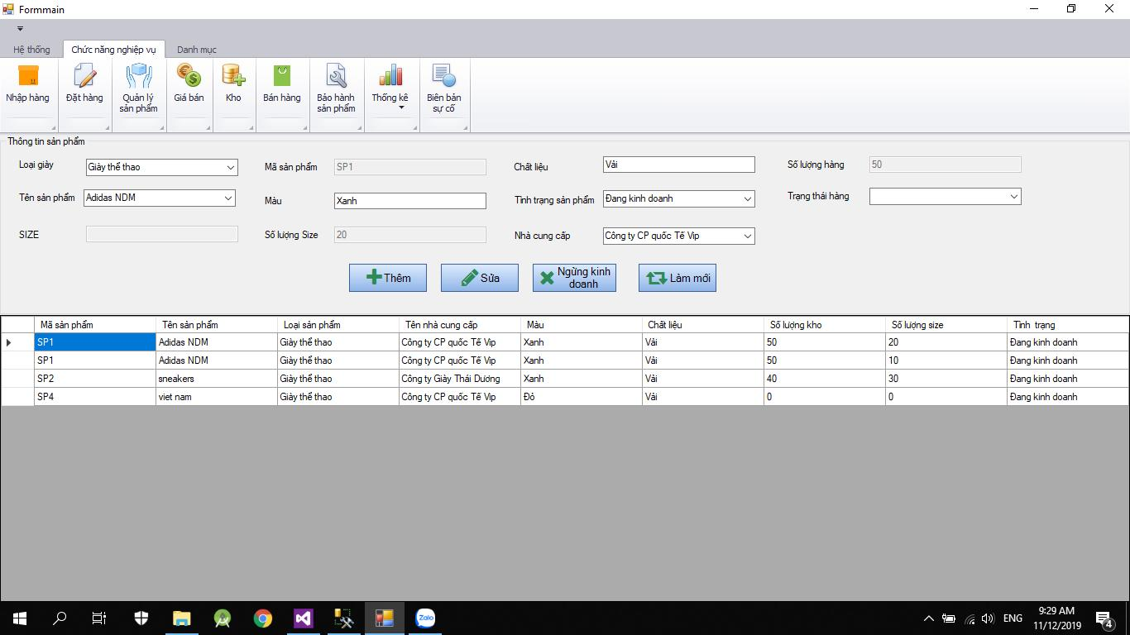

Hình 4.5: Giao diện quản lý sản phẩm

1. 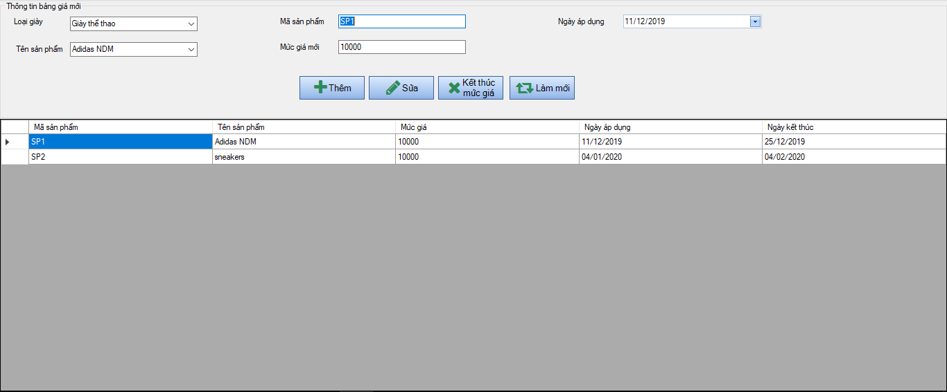**Giao diên quản lý giá sản phẩm**

Hình 4.6: Giao diện quản lý giá bán

1. 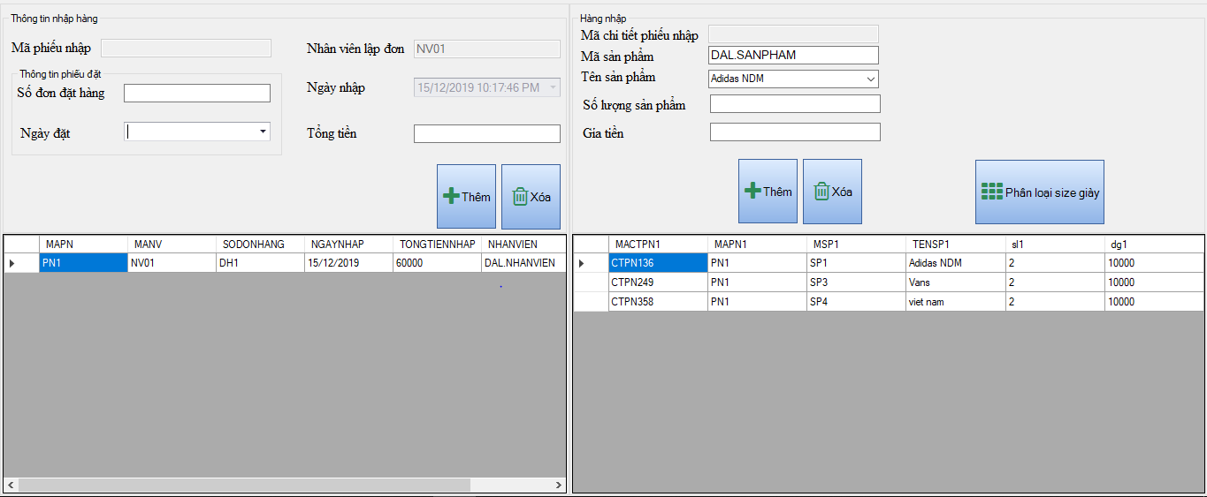**Giao diện quản lý nhập hàng**

Hình 4.7: Giao diện quản lý nhập hàng

1. **Giao diện quản lý bán hàng**

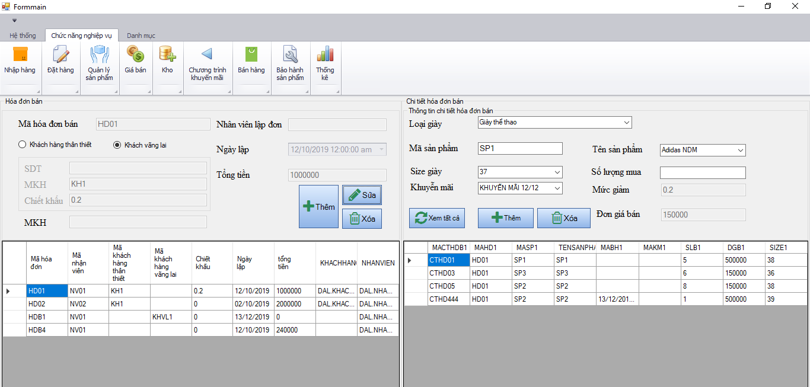

Hình 4.8: Giao diện quản lý hóa đơn bán hàng

1. 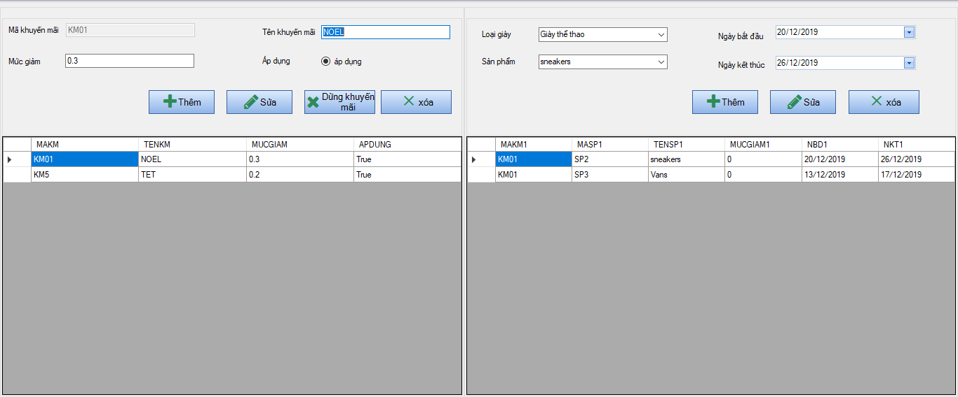**Giao diện quản lý chương trình khuyến mãi**

Hình 4.9: Giao diện quản lý chương trình khuyến mãi

1. 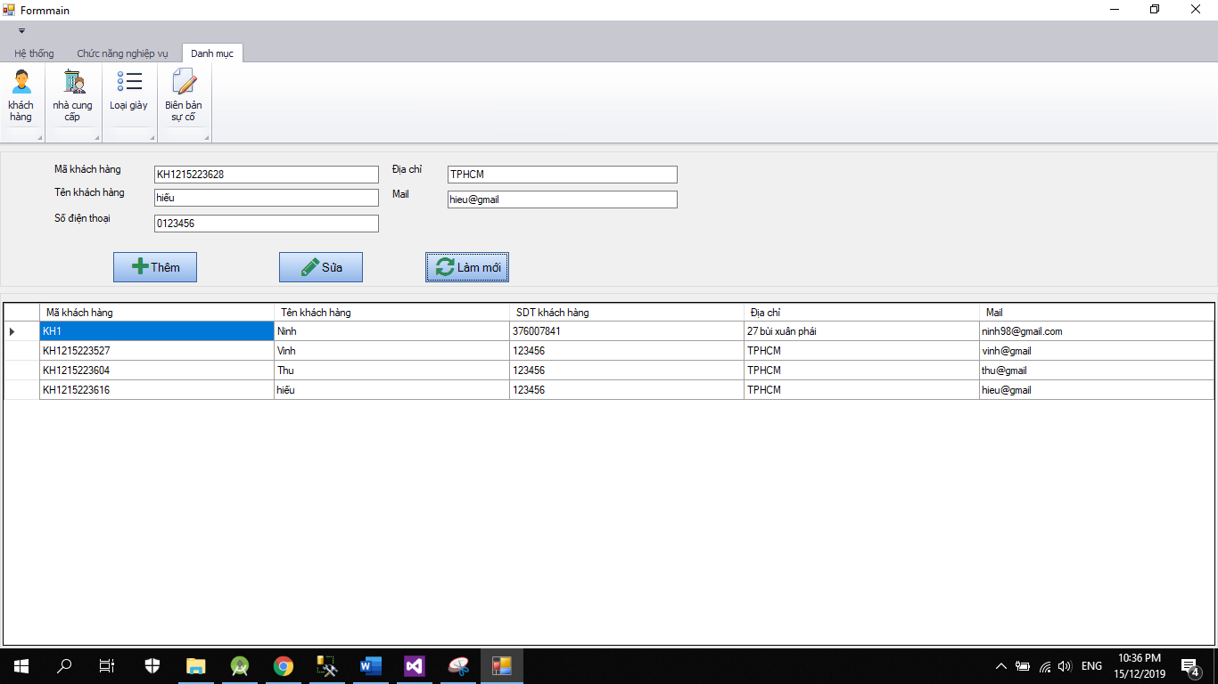**Giao diện quản lý khách hàng**

Hình 4.10: Giao diện quản lý khách hàng